# **Code Together CSS Foundation II**

Projeto para base de conhecimento de CSS Foundation II

Assista ao Code Together que se encontra no vídeo da nossa tarefa. Para melhor entendimento, pause o vídeo sempre que necessário para programar o código junto do professor.

## **Atividade**

* Construir uma tabela de finanças completas com o layout próximo ao apresentado pelo professor.

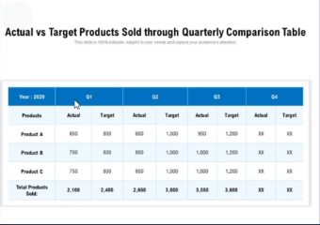

## **Projeto Base**

* Utilizar o arquivo base que está na aula 1
* Estruturar o projeto
* Acessar o diretório em que estiver o projeto em sua máquina

**Como submeter sua entrega (Envio)**

| * Salvar como um arquivo Zip * Enviar para o portal de Ebac |
| --- |

**Dúvidas**

* Assista ao Code Together que se encontra no vídeo da nossa tarefa. Para melhor entendimento, pause o vídeo sempre que necessário para programar o código junto do professor.
* Se você encontrar algum erro ao executar seu comando, entre em contato com os tutores da EBAC.